기본 정보
테이블의 DB 타입, 파서 적용여부 표시, 접근권한 목록 표시, 디스크 사용량, 15분단위의 로그추이를 제공합니다. 기본정보의 "테이블메타데이터" 화면에서 테이블에 적용할 파서와 같은 테이블관련 메타데이터를 추가/변경/삭제할 수 있는 기능을 제공합니다.
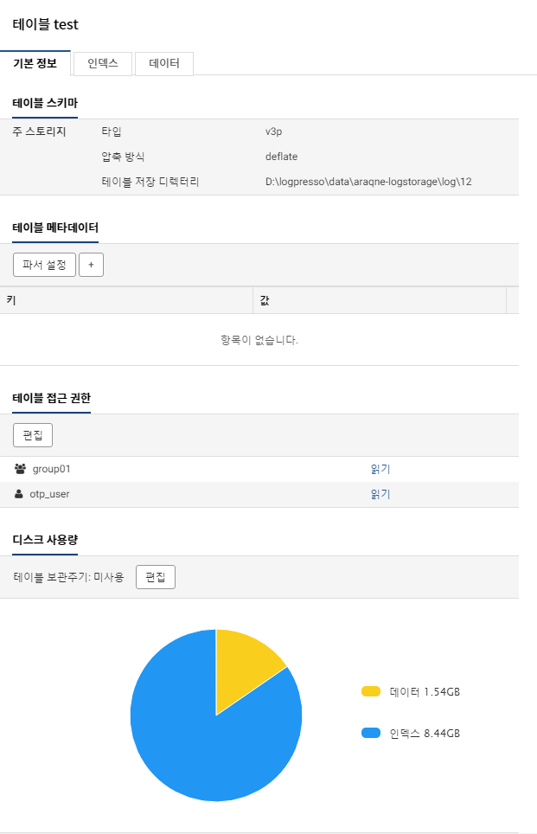
테이블 스키마
테이블 스키마 항목은 테이블의 타입, 압축방식, 이중화 설정, 잠금 설정 등에 대해 표시합니다.
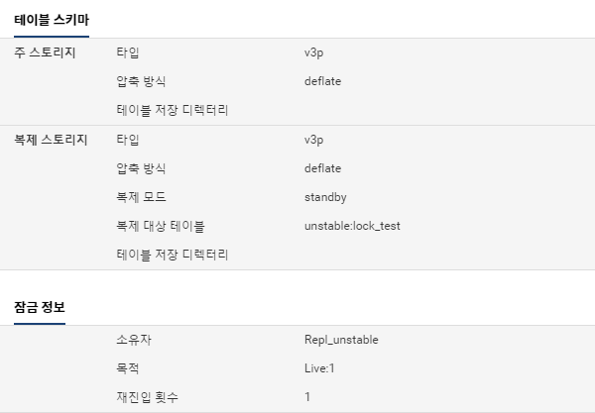
테이블 메타데이터
테이블 메타데이터 항목은 파서를 비롯한 테이블의 메타데이터 키-값 페어를 보여줍니다. 해당 항목들은 fulltext 쿼리 검색에 사용될 수 있습니다.
파서 설정 버튼을 누르면 테이블에 적용할 파서를 생성할 수 있으며 완성된 파서는 logparser라는 키 값을 가지고 설정됩니다.
+ 버튼을 누르면 기타 메타데이터를 등록할 수 있습니다. parser 키를 사용하면 시스템 설정의 파서 메뉴에서 생성한 파서를 등록할 수 있습니다.
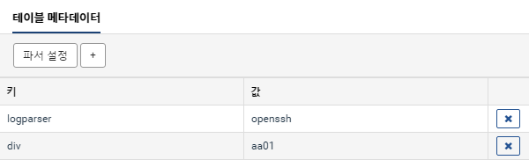
테이블 접근 권한
테이블 읽기 권한을 가진 사용자와 보안그룹을 관리합니다. 편집 버튼을 클릭해서 권한을 관리합니다.
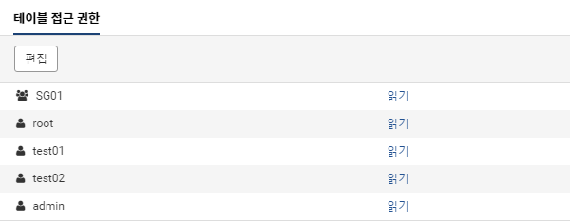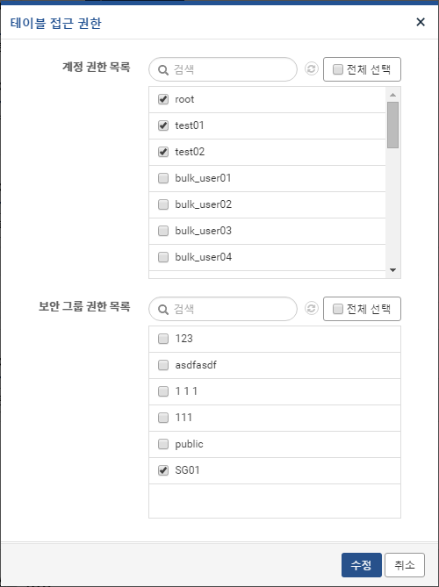
디스크 사용량
테이블 데이터와 인덱스의 디스크 사용량이 표시됩니다.
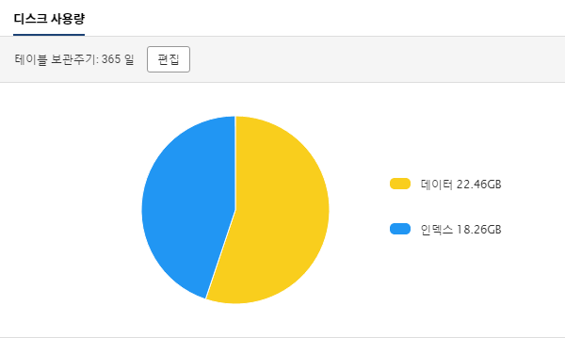
테이블 보관주기 편집 버튼을 누르면 테이블 보관주기를 설정할 수 있습니다. 데이터 입력 후 특정 일자가 지나면 해당 데이터를 삭제하도록 할 수 있습니다. 미사용으로 설정하면 테이블 보관주기를 사용하지 않습니다.
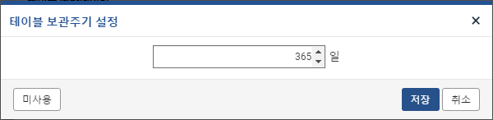
수집 추이
수집 추이 항목에서는 테이블 데이터 입력 추이를 볼 수 있습니다.
